Декабрь

РИСОВАНИЕ

**Занятие №1**

**Тема:** «Кто в каком домике живет»

**Материалы:** Бумага формата ½ альбомного листа, цветные

карандаши.

Поговорить с ребенком о том, кто из животных существ в каком

домике живет. Спросить, какие еще бывают домики.

Показать иллюстрации, предложить обвести по очереди по контуру

Форму домиков, а затем показать руками в воздухе, как их надо

рисовать.

Рассмотреть созданный рисунок, предложить ребенку рассказать о

своем рисунке. Похвалить его за старание.

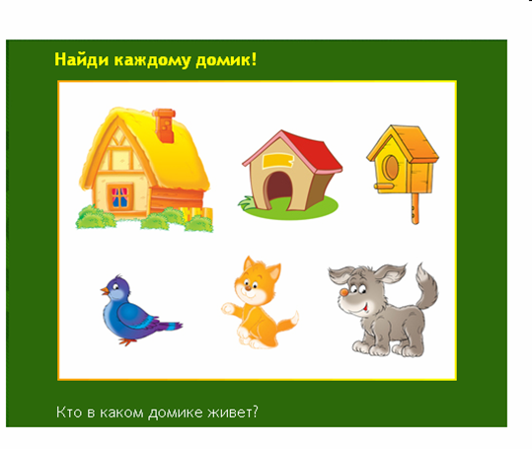

Образцы домиков: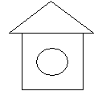 

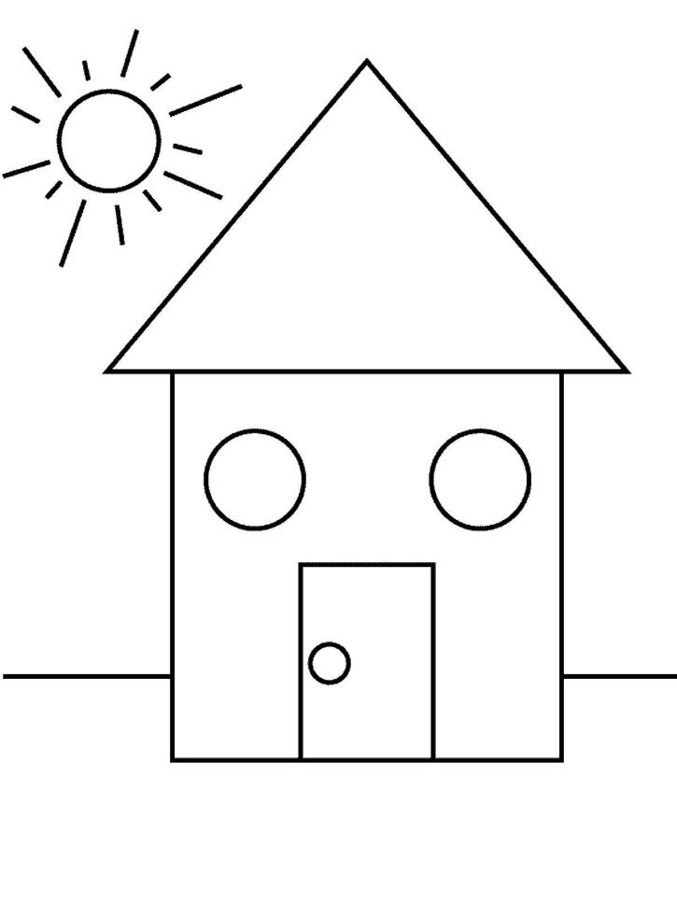

**Занятие №2**

**Тема:** «Новогодняя поздравительная открытка»

**Материалы:** Доступные по содержанию открытки о зиме, елке,

Новогоднем празднике. Альбомный лист, краски гуашь, кисть, банка

с водой, салфетка.

Показать поочередно несколько открыток, спросить, что на них

изображено. Предложить ребенку подумать и сказать, что он будет

рисовать. Если ребенок быстро закончит рисунок, дать возможность

нарисовать еще.

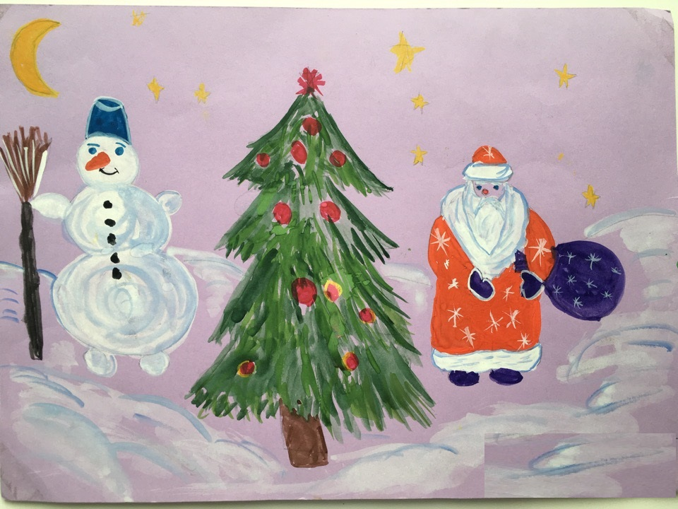

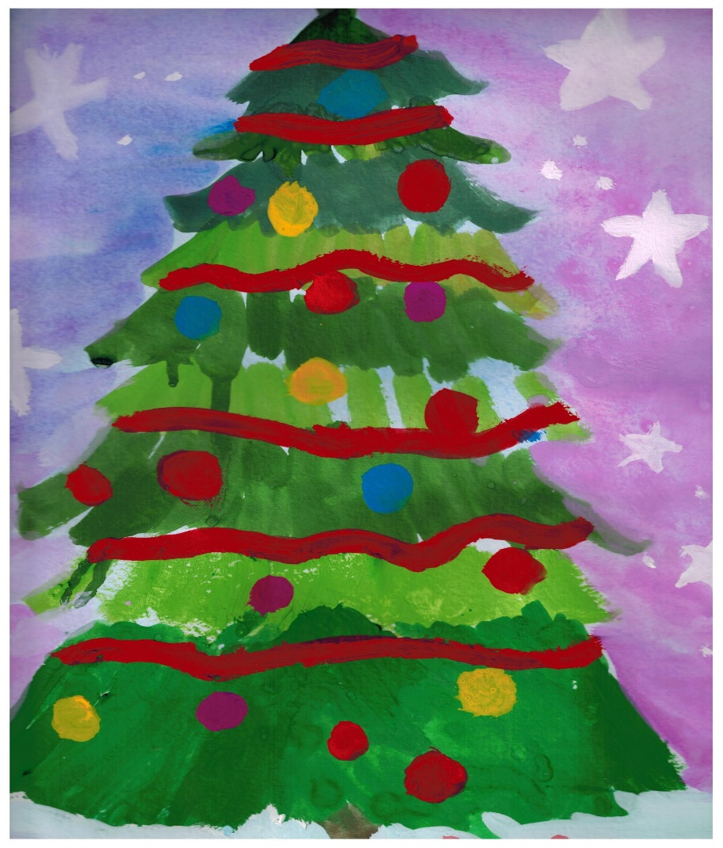

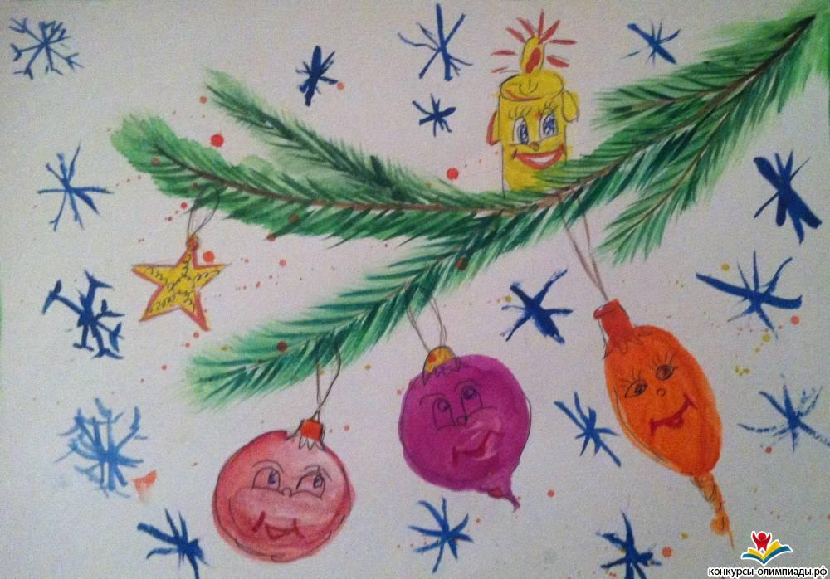

**Занятие №3**

**Тема:** «Наша нарядная елка»

**Материалы:** Лист белой (или любого мягкого тона) бумаги,

гуашь разных цветов, кисть, банка с водой, салфетка.

Рассмотреть новогоднюю елку на улице, дома, поговорить о том,

как она украшена. Уточнить приемы изображения елки. Подчеркнуть

разнообразие елочных украшений, накладывая цвет на цвет только

когда высохнет нарисованное ранее.

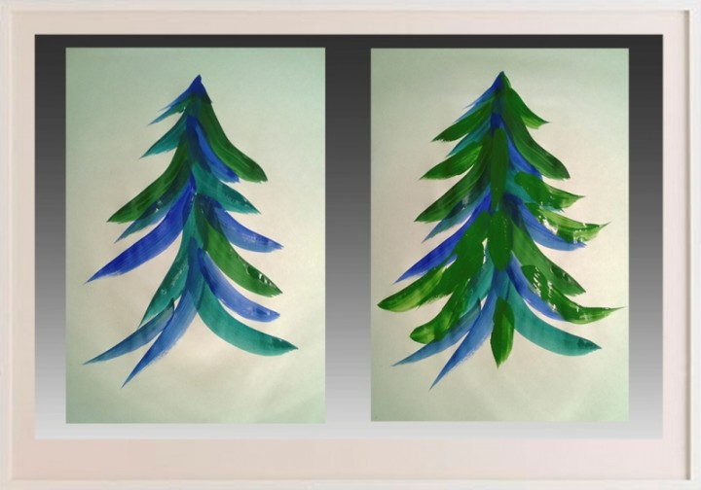

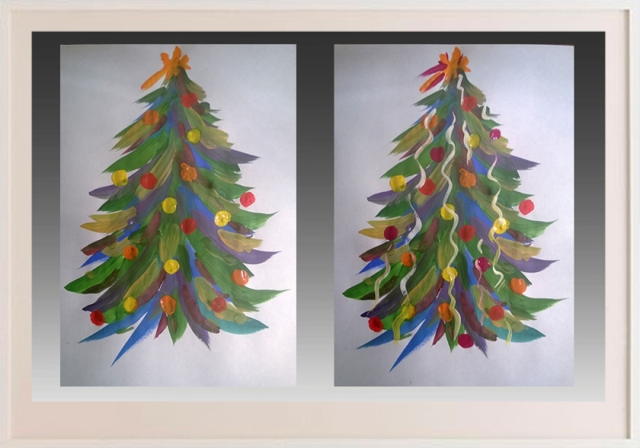

**Занятие №4**

**Тема:** «Снегурочка»

**Материалы:** Игрушка (картинка) Снегурочка. Прямоугольный лист бумаги

мягких тонов,краски гуашь, кисть, банка с водой, салфетка.

Рассмотреть с ребенком Снегурочку. Предложить движениями

рук показать шубку, расширенную книзу. Сказать, что нужно

начинать рисовать с головы девочки. Располагать ее следует в

верхней части листа, но не у самого края, чтобы рисунок получился

красивым.



